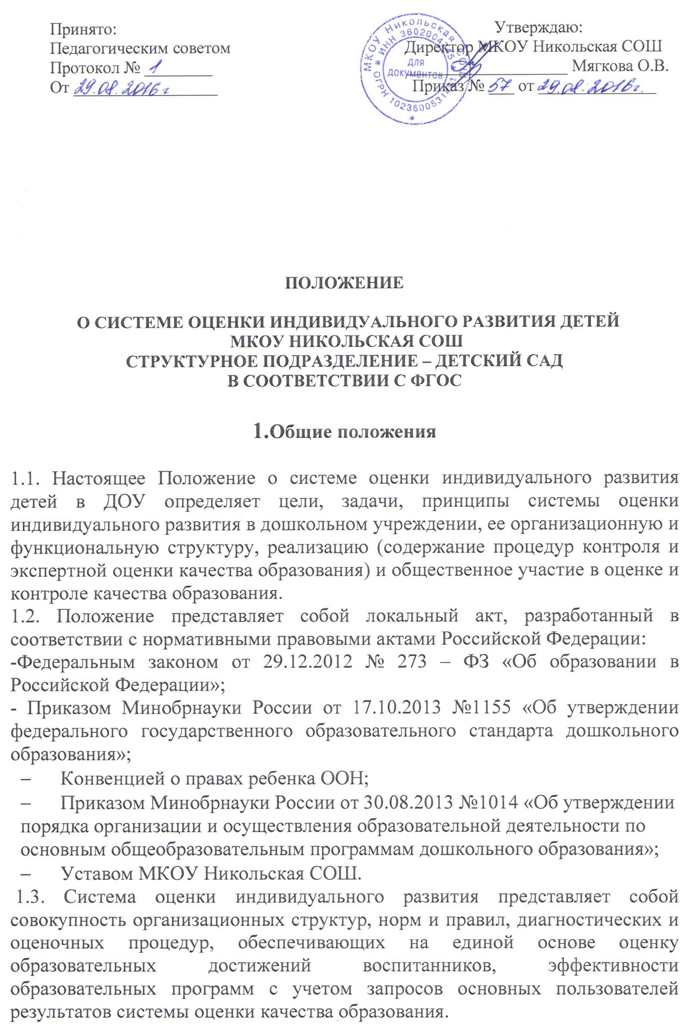
1.4. Основными пользователями результатов системы оценки индивидуального развития детей в ДОУ являются: педагог, родители (законные представители) воспитанников, педагогический совет МКОУ Никольская СОШ, экспертные комиссии при проведении процедур лицензирования, аттестации педагогических работников, отдел образования администрации Бобровского муниципального района.
1.5. ДОУ обеспечивает проведение необходимых оценочных процедур, разработку и внедрение модели системы оценки индивидуального развития детей, обеспечивает оценку, учет и дальнейшее использование полученных результатов.

2. Цель и задачи оценки индивидуального развития
Оценка индивидуального развития детей в соответствии с ФГОС ДОУ осуществляется в двух формах диагностики – педагогической и психологической.
  - Цель оценки индивидуального развития (педагогической диагностики) – выявление результативности образовательного процесса, лежащего в основе планирования педагогического проектирования.
Такая оценка проводится педагогическим работником в рамках педагогической диагностики.
  - Результаты оценки индивидуального развития (педагогическая диагностика) используют для решения следующих задач:
- индивидуализации образования (в том числе поддержки ребенка, построения его образовательной траектории или профессиональной коррекции особенностей его развития);
- оптимизации работы с группой детей.
  - Цель оценки индивидуального развития (психологической диагностики) – выявление и изучение индивидуально- психологических особенностей детей. Участие ребёнка в данной оценке допускается только с согласия его родителей (законных представителей).
  - Результаты психологической диагностики используют для решения задач психологического сопровождения и проведения квалифицированной коррекции развития детей

3. Организация проведения оценки индивидуального развития
  - Педагогическая диагностика (оценка индивидуального развития) осуществляется через отслеживание результатов освоения детьми образовательной программы.
  - Педагогическая диагностика осуществляется в течение времени пребывания ребенка в ДОУ (с 7.00 до 17.30, исключая время, отведенное на сон, прогулку и питание).
  - Оценка индивидуального развития осуществляется через наблюдение, беседы, продукты детской деятельности, специальные диагностические ситуации, организуемые воспитателем во всех возрастных подгруппах 2 раза в год – в начале и в конце учебного года (сентябрь, май), для проведения сравнительной диагностики.
  - Инструментарий для педагогической диагностики оценки индивидуального развития – карты наблюдений воспитанника (индивидуальный образовательный маршрут), позволяющий фиксировать индивидуальную динамику и перспективы развития каждого ребенка.
  - Результаты педагогической диагностики (оценки индивидуального развития) предоставляется воспитателем директору МКОУ Никольская СОШ. В начале года по результатам педагогической диагностики (оценки индивидуального развития) педагогом планируется проектирование индивидуальных образовательных траекторий воспитанников. В конце учебного года проводится сравнительный анализ результативности образовательного процесса и на основе анализа определяется планирование педагогической деятельности на следующий учебный год.
  - Педагогическая оценка индивидуального развития ребёнка, прежде всего, направлена на определение наличия условий для развития ребёнка в соответствии с его возрастными особенностями, возможностями и индивидуальными склонностями.
  - Методологическая основа оценки индивидуального развития в Учреждении обеспечивается при помощи методик утвержденных для ее проведения.
- Мониторинг достижения детьми промежуточных и итоговых результатов освоения программы «Детство» (Под редакцией Бабаевой).

- Диагностика развития психических процессов детей (Н.Н. Павлова, Л.Г. Руденко), мониторинг уровня развития психических процессов на начало и конец года.

- Диагностика психологической готовности к обучению в школе (Н.Н. Павлова, Л.Г. Руденко).

  - Результаты педагогической диагностики оценки индивидуального развития используются исключительно для решения следующих образовательных задач:
– индивидуализация образования (в том числе поддержки ребенка, построения его образовательной траектории или профессиональной коррекции особенностей его развития);
- оптимизации работы с группой детей.

  - Оценка индивидуального развития осуществляется по шкале:

3 балла – деятельность на высоком уровне.
2 балла – деятельность на среднем уровне.
1 балл – деятельность низкого уровня

Результаты оценки индивидуального развития выражены в процентах и объективно показывают:
- успешность освоения Программы каждым ребенком;
- успешность формирования у каждого ребенка группы необходимых интегративных качеств;
- уровень и динамика нервно-психического развития;
- уровень мотивационной, волевой, интеллектуальной и психологической готовности к обучению в школе.

4. Контроль
  - Контроль проведения оценки индивидуального развития детей проводится в процессе независимой оценки качества образования в Учреждении (подпункт 4 пункта 1.7. ФГОС ДО; статья 95 Закона).
  - Контроль проведения педагогической диагностики осуществляется заведующим, посредством следующих форм:
- Проведение ежедневного текущего контроля;
- Организацию тематического контроля;
- Проведение оперативного контроля;
- Посещение занятий, организации режимных моментов и других видов деятельности;
- Проверка документации.

5. Отчетность
  - Воспитатель в начале и в конце года сдает результаты проведения педагогических наблюдений и исследований с выводами, проектированием индивидуальных образовательных траекторий воспитанников директору МКОУ Никольская СОШ, который осуществляет сравнительный анализ педагогической диагностики, делает вывод, определяет рекомендации педагогическому проектированию и зачитывает на итоговом педагогическом совете Учреждения.

6. Документация
  - Материал оценки индивидуального развития детей в соответствии ФГОС ДО, пособия для определения уровня индивидуального развития детей дошкольного возраста с 2-х до 7 лет, образовательных стандартов – хранится у педагога. Обновляется по мере необходимости.
  - Материал педагогической диагностики для определения целевых ориентиров хранится в кабинете директора МКОУ Никольская СОШ.
  - Результаты педагогических наблюдений за уровнем индивидуального развития детей оформляются в единую таблицу и хранятся в кабинете директора МКОУ Никольская СОШ.

